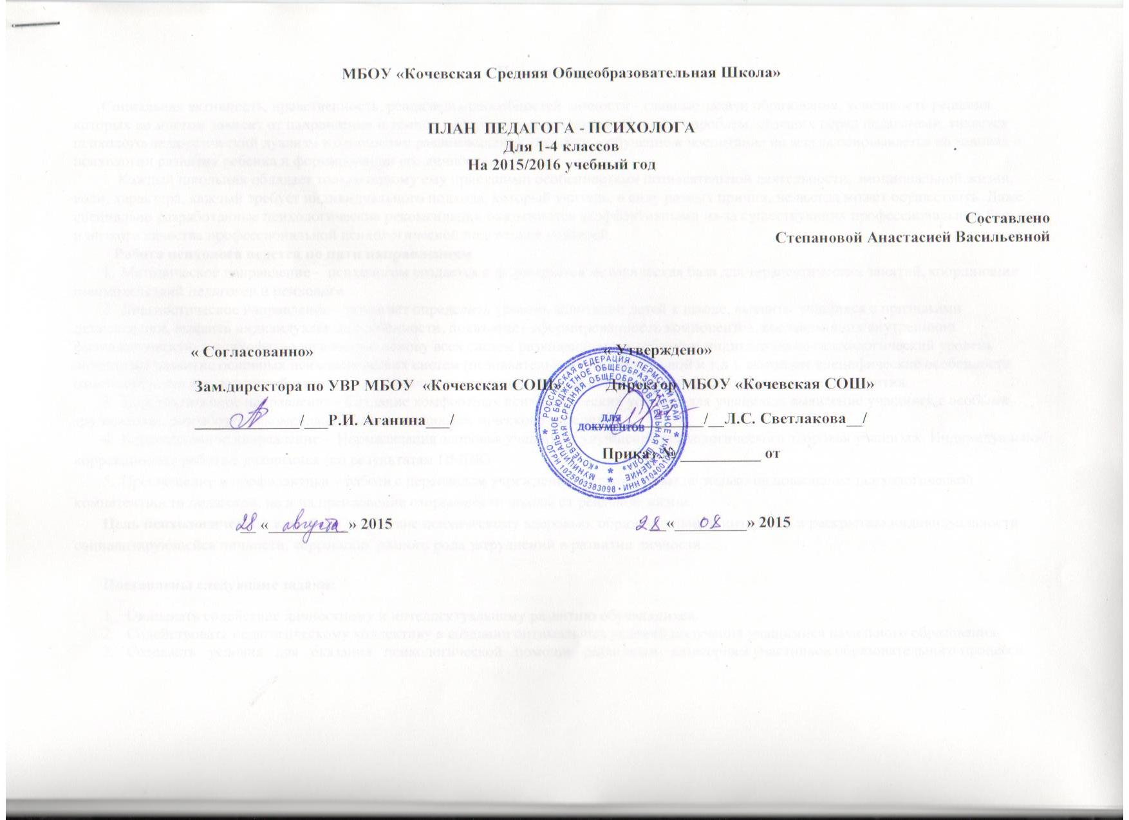
Пояснительная записка
Социальная активность, нравственность, реализация способностей личности - главные задачи образования, успешность решения которых во многом зависит от направления и темпов реформ школьной жизни. Одной из проблем, стоящих перед педагогами, является психолого-педагогический дуализм в отношении развивающейся личности – обучение и воспитание не всегда основывается на знаниях о психологии развития ребенка и формировании его личности.
Каждый школьник обладает только одному ему присущими особенностями познавательной деятельности, эмоциональной жизни, воли, характера, каждый требует индивидуального подхода, который учитель, в силу разных причин, не всегда может осуществить. Даже специально разработанные психологические рекомендации оказываются неэффективными из-за существующих профессиональных барьеров и низкого качества профессиональной психологической подготовки учителей.
Работа психолога ведется по пяти направлениям
- Методическое направление - психологом создается и формируется методическая база для терапевтических занятий, координации взаимодействий педагогов и психолога.
- Диагностическое направление – помогает определить уровень адаптации детей к школе, выявить учащихся с признаками дезадаптации, выявить индивидуальные особенности, показывает сформированность компонентов, составляющих внутреннюю физиологическую и психофизиологическую основу всех систем развивающегося субъекта, индивидуально-психологический уровень определяет развитие основных психологических систем (познавательной, эмоциональной и т.д.), выражает специфические особенности самого субъекта как целостной системы, его отличие от аналогичных субъектов, находящихся на данном этапе развития.
- Консультативное направление - Создание комфортных психологических условий для учащихся; выявление учащихся с особыми трудностями, разработка рекомендаций на основе диагностического материала.
- Коррекционное направление - Нормализация здоровья учащихся, улучшение психологического здоровья учащихся. Индивидуально-коррекционная работа с учащимися (по результатам ПМПК)
- Просвещение и профилактика – работа с персоналом учреждения, направленные не только на повышение психологической компетентности педагогов, но и на преодоление оторванности школы от реальной жизни.
Цель психологической службы: Содействие психическому здоровью, образовательным интересам и раскрытию индивидуальности социализирующейся личности, коррекцию разного рода затруднений в развитии личности.
Поставлены следующие задачи:
- Оказывать содействие личностному и интеллектуальному развитию обучающихся.
- Содействовать педагогическому коллективу в создании оптимальных условий получения учащимися начального образования.
- Создавать условия для оказания психологической помощи различным категориям участников образовательного процесса.

№ | Вид деятельности | Предполагаемые методы и средства | Цели и задачи | Сроки
 | Методическое направление
1 | Ознакомление с планом работы школы на учебный год. Планирование работы психологической службы в соответствии с приоритетными направлениями учреждения |  | Согласовать работы разных специалистов и администрации | Сентябрь
2 | Участие в РМО социальных педагогов и педагогов психологов района |  | Повышение уровня профессиональной компетенции | В течение года
3 | Комплектование и систематизация картотеки коррекционных, развивающих методик и программ |  | Анализ литературы; создание стимульного материала к программам и занятиям | Сентябрь-ноябрь
4 | Разработка карты наблюдения за учащимися 1-4 классов |  | Анализ литературы; обсуждение с классными руководителями. | Сентябрь-ноябрь
5 | Участие в неделе психологии |  | Углубление психологических представлений и знаний педагогов и учащихся | Ноябрь
6 | Участие в выпуске школьной газеты «Твой психолог» |  | Углубление психологических представлений и знаний педагогов и учащихся | Раз в месяц
7 | Диагностическое направление
8 | Диагностика готовности первоклассников к обучению в школе | Наблюдение, групповая экспресс-диагностика с использованием следующих методик: беседа, тест школьной зрелости Керна-Йерасика, методика Н.И.Гутник «Домик», графический диктант (Эльконин Д.Б.) | Выявление детей, неготовых или имеющих низкий уровень готовности к школьному обучению. | сентябрь
 | Психологическое обследование детей, состоящих на  педагогическом учете и выявление детей «группы риска» | Тест тревожности Филлипса, личностный опросник Айзенка | Выявление причин неудовлетворительного поведения и составление рекомендаций по их искоренению | Октябрь
9 | Диагностика уровня адаптации первоклассников к обучению в школе | Определение сформированности «внутренней позиции школьника», Определение мотивов учения, Исследование адаптации методом Люшера, Проективная методика диагностики школьной тревожности (А.М. Прихожан), Рисуночная методика «Рисунок человека» | Определение успешности прохождения адаптационного процесса, выявление детей, испытывающих трудности адаптации. | Октябрь – ноябрь
10 | Социометрия - выявление лидеров и сплоченность классных  коллективов(2-4) | Социометрия | Выявление индивидуальных особенностей учащихся. Проблемных сторон; рекомендации. | Декабрь
11 | Анкетирование «Психологическая комфортность обучения в  школе» | Анкета |  | Декабрь
12 | Исследование особенностей познавательной и эмоционально-личностной сферы учащихся (1 класс) | Тест школьной тревожности Филлипса;  Диагностика памяти, внимания, мышления, Методика неоконченных предложений «Я и мой класс» | Выявление индивидуальных особенностей учащихся. Проблемных сторон; рекомендации. | Январь
13 | Скрининг-диагностика уровня мотивации учащихся(2-3 класс) | Анкета школьной мотивации Н. Г. Лускановой (в модификации Е. И. Даниловой) | Выявление уровня мотивации учащихся с целью своевременной коррекции и недопущения дезадаптации | Февраль-март
14 | Диагностика уровня тревожности, самооценки, саморегуляции во время подготовки и прохождения контрольных срезов(4 класс) | тест школьной тревожности Филлипса., методика Спилберга, Эмоциональная самооценка Захарова, Диагностика сформированности саморегуляции | Выявление уровня тревожности и стрессоустойчивости в ситуации контроля | март
15 | Выявление ожиданий учащихся по отношению к предстоящим переменам, готовность к переходу в среднее звено (4класс) | Групповая диагностика с использованием следующих методик: метод сочинений «Я – будущий пятиклассник», анкета школьной мотивации Н. Г. Лускановой (в модификации Е. И. Даниловой), групповой интеллектуальный тест (ГИТ) Дж. Вана, | Коррекция ожиданий учащихся с целью создания психолого-педагогических условий для успешного прохождения адаптационного процесса | апрель
16 | Диагностика готовности к школьному обучению дошкольников | методика Н.И.Гутник «Домик», графический диктант (Эльконин Д.Б.) | Определение уровня готовности к школьному обучению | май
17 | Диагностика и выявление учащихся склонных к суицидальному поведению | Диагностика уровня школьной тревожности Филиппса,  Проективные методики, Цветовой тест Люшера, Модифицированный вариант методики Дембо-Рубинштейна по изучению особенностей самооценки подростков, Опросник суицидального риска  модификация Т.Н. Разуваевой;  Выявление суицидального риска у детей (А.А. Кучер, В.П. Костюкевич), Опросник «Анализ  семейных взаимоотношений»  Э.Г. Эйдемиллера, В.В. Юстицкиса (АСВ); | Своевременное выявление учащихся с суицидальными наклонностями | Октябрь  Февраль  Май
18 | Диагностика в рамках ФГОС |  | Отслеживание динамики 19развития ребенка на протяжении начального обучения | В течение года
19 | Индивидуальное психологическое обследование учащихся, испытывающих трудности в процессе обучения и в процессе адаптации (по запросу педагогов, родителей, по результатам диагностики) | Индивидуальная диагностика с помощью альбома Забрамной (для 1-4 кл.), классификация предметов, установление последовательности событий по серии картинок, исключение лишнего, классификация, матрицы Равена, проективная методика «Дом, дерево, человек», «10 слов» А.Р. Лурия, «Корректурные пробы» (Бурдон, Н.И. Озерецкий), «Таблицы Шульте», задания из психодиагностических таблиц Н.П.Локаловой «Как помочь слабоуспевающему школьнику, тест школьной тревожности Филлипса, изучение самооценки «Я-реальный, я-идеальный». | Выявление проблем в развитий детей с целью их дальнейшей коррекции | В течение года
20 | Проведение индивидуальной и групповой диагностической работы с учащимися по запросу педагогов (направление на ПМПК) |  |  | В течение года
Консультативное направление
21 | Консультирование педагогов по вопросам обучения. Воспитания и развития детей. | Беседа | Рекомендации; повышение уровня психологической компетентности учителей. | В течение года
22 | Консультирование родителей по вопросам обучения, воспитания, и развития ребенка с нарушениями в интеллектуальном развитии | Беседа | Рекомендации; повышение уровня психологической компетентности родителей. | В течение года
23 | Консультирование учащихся по вопросам межличностного общения и внутриличностных проблем | Беседа | Рекомендации; повышение уровня психологической компетентности родителей. | В течение года
24 | Консультирование родителей и оказание психолого-педагогической помощи. по вопросам склонности детей к суицидальному поведению | Беседа | Рекомендации; повышение уровня психологической компетентности учащихся | В течение года
25 | Организация групповых консультаций для родителей в соответствии с возникновением психолого-педагогическими затруднениями и запросом администрации школы | Беседа | Рекомендации; повышение уровня психологической компетентности родителей. | В течение года
Коррекционное направление
26 | Коррекционно-развивающие занятия для учащихся 1 кл., испытывающих трудности в адаптации к школе | Программа коррекционно-развивающих занятий «Профессия школьник» (авторы ВодолазскаяЛ.К. и др.) | Создание психолого-педагогических условий для успешного прохождения адаптационного процесса | Октябрь-ноябрь
27 | Тренинг (для одаренных детей)  (2е – 3е классы) | Тренинг «Развитие рефлексии и начала  самоидентификации» | Развитие учащихся | Ноябрь
28 | Коррекционно-развивающие занятия с одаренными детьми и  детьми группы риска |  | Коррекция выявленных проблем и развитие учащихся | В течение года
29 | Групповая и индивидуальная работа с учащимися, имеющими трудности в обучении (1-4класс) | Игровые упражнения, пальчиковая гимнастика, развивающие задания на основе материала из книги «Как помочь слабоуспевающему школьнику» Н.П.Локаловой, | Коррекция выявленных проблем и развитие учащихся | В течение года
30 | Групповая и индивидуальная работа с учащимися, имеющими суицидальные наклонности |  | Коррекция выявленных проблем | В течение года
31 | Тренинг на повышение саморегуляции, снижение уровня тревожности и стресса в ситуации контроля ЗУН (4класс) | Сюжетные игры, игровые упражнения | Снижение уровня тревожности и повышение уровня саморегуляции | март - апрель
32 | Занятия с четвероклассниками, неготовыми к обучению в среднем звене | Тренинг « я скоро пятиклассник» | Коррекция ожиданий учащихся | Май
33 | Индивидуально-коррекционная работа с учащимися (по результатам ПМПК) | Коррекционные занятия с детьми 7 и 8 видов | Нормализация здоровья учащихся | С декабря
Просвещение и профилактика
34 | Профилактика дезадаптации первоклассников к обучению в школе | Программа по первичной адаптации первоклассников к школе «На школьном старте» (Водолазская Л.К. и др.) | Снижение количества дезадаптивных детей | Сентябрь
35 | Родительское собрание “Успешная адаптация» или «Как помочь ребенку?» – для родителей первоклассников |  | Повышение психологической культуры родителей с целью создания социально-психологических условий для привлечения семьи к сопровождению ребенка в процессе школьного обучения; | Октябрь
36 | Родительское собрание «Влияние отметки и оценки на развитие личности ребенка» (2 -3класс) | Выступление, мини-тренинг, анкетирование, беседа | Повышение психологической культуры родителей с целью создания социально-психологических условий для привлечения семьи к сопровождению ребенка в процессе школьного обучения; развитие ситуации сотрудничества и формирование установки ответственности родителей по отношению к проблемам школьного обучения и развития ребенка | Декабрь
37 | Педсовет «Об особенностях учебной и внеклассной деятельности школы в соответствии с требованиями 2 поколения» | Лекция | Организация психолого-педагогических условий для успешности обучающихся | февраль
38 | Родительское собрание в 4-х классах по теме «Психологическая готовность к обучению в среднем звене» | Выступление, мини-тренинг, анкетирование, беседа | Расширение представлений о психологической  готовности детей к  обучению в среднем  звене | Апрель
39 | Выступление“Будущие первоклассники”  на родительских собраниях дошкольников. | Выступление, мини-тренинг, анкетирование, беседа | Расширение представлений о психологической  готовности детей к  обучению в школе | Май
40 | Участие в классных часах по запросу |  | Расширение знаний по психолого - пе дагогическим вопросам | В течение года
41 | Участие в педсоветах, МО учителей начальной школы |  | Углубление психологических представлений и знаний педагогов | В течение года
42 | Участие в семейно-родительском клубе «Уроки семейной любви» | Выступление, мини-тренинг, анкетирование, беседа | Углубление психологических представлений и знаний родителей | Раз в четверть
43 | Участие в релаксационных семинарах и тренингах для педагогов | Выступление, мини-тренинг, анкетирование, беседа | Углубление психологических представлений и знаний педагогов | Раз в четверть

